رمز المشارك: C1430

نتائج الدراسة

شكرًا لك على المشاركة في دراستنا حول النشاط النهاري والنوم. يظهر هذا التقرير نشاطك ونومك خلال الدراسة كما سجله الجهاز الذي ترتديه على معصمك. بعد أن تَسلّمنا جهاز معصمك نقلنا معلومات حركة الذراع الموجودة عليه إلى جهاز حاسوب. ثمّ استخدم برنامج حاسوب تلك المعلومات لتقدير متى كنت نائمًا ومتى كنت مستيقظًا ومدى نشاطك خلال يقظتك.

تُرجى ملاحظة أنّ طاقم الدراسة عبارة عن مجموعة من الباحثين وليس من الأطباء. تم جمع هذه البيانات لأغراض بحثية وليس لأغراض سريرية. إذا كانت لديك دواعي قلق بشأن نتائجك يمكنك عرض هذا التقرير على طبيبك.

الرسوم البيانية في الصفحة التالية عبارة عن صورة لنشاطك كلّ يوم خلال فترة الدراسة. ينقسم كلّ يوم مكوّن من 24 ساعة إلى 1440 فترة مكوّنة كلّ منها من دقيقة واحدة. يمثّل ارتفاع الشريط الأسود في كلّ من هذه الفترات مدى نشاطك خلال تلك الدقيقة. تمثّل الأشرطة الأطول حركة أكثر.

تحدّد المثلثات على امتداد الحافة العلوية أوقات ضغطك للزرّ على جهاز المعصم. يستخدم جهاز الحاسوب أنماط نشاطك لتحديد فترة نومك الرئيسية كلّ ليلة. فترات النوم الرئيسية مظلّلة. تظهر أيّ غفوات كفترات نشاط قصيرة خلال النهار، ولكنّها غير مظلّلة. عادة ما يتحرّك الناس بعض الشيء خلال فترة نومهم الرئيسية. قد تعني الأشرطة السوداء خلال وقت نومك الرئيسي أنّك تحرّكت أثناء نومك أو أنّك كنت مستيقظًا.

بعد الرسم البياني، هناك جدول باسم "الإحصاءات اليومية". تظهر الإحصاءات اليومية الأوقات التي استيقظت فيها والتي نمت فيها لكلّ يوم كامل أثناء الدراسة. لكلّ يوم كامل يمكنك أن ترى نسبة الوقت الذي كنت فيه نشطًا بمعدّل متوسّط أو مرتفع، ونسبة الوقت الذي كنت فيه جالسًا أو نشطًا بمعدّل منخفض. في العمود التالي من الجدول ترى تقديرًا لإجمالي الساعات التي نمتها كلّ يوم. في النهاية يظهر لك العمود الأخير تقديرًا لإجمالي الدقائق التي كنت مستيقظًا خلالها أثناء فترة نومك الرئيسية بعد إخلادك إلى النوم. كلّ عمود موصوف في المفتاح أسفل الجدول.

شكرًا لك مجدّدًا على مساعدتنا في دراستنا. نأمل أن تثير هذه النتائج اهتمامك!
رمز المشارك: C1430
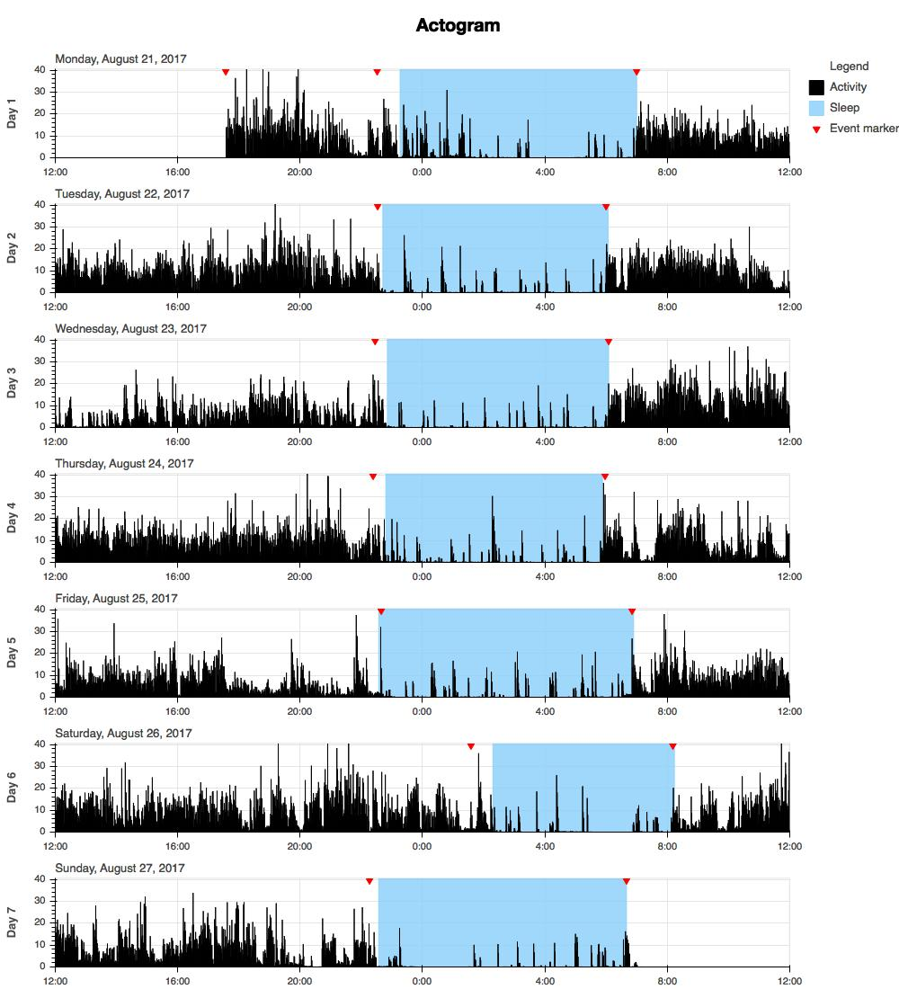
رمز المشارك: C1430

الإحصاءات اليومية

اليوم | وقت الاستيقاظ |  | نسبة وقت النشاط المتوسّط أو المرتفع |  | نسبة وقت النشاط المنخفض جدًّا أو السكون |  | وقت النوم |  | إجمالي وقت النوم بالساعات |  | إجمالي وقت اليقظة بعد بدء النوم بالدقائق
08/21/2017 |  |  |  |  |  |  |  | 11:16 م. |  | 6.6 |  | 68
08/22/2017 |  | 07:00 ص. |  | 21% |  | 79% |  | 10:42 م. |  | 7.1 |  | 17
08/23/2017 |  | 06:04 ص. |  | 7% |  | 93% |  | 10:51 م. |  | 7.2 |  | 3
08/24/2017 |  | 06:05 ص. |  | 23% |  | 77% |  | 10:48 م. |  | 7.0 |  | 8
08/25/2017 |  | 05:53 ص. |  | 12% |  | 88% |  | 10:43 م. |  | 7.6 |  | 43
08/26/2017 |  | 06:54 ص. |  | 16% |  | 84% |  | 02:18 ص. |  | 5.5 |  | 24
08/27/2017 |  | 08:14 ص. |  | 20% |  | 80% |  | 10:43 م. |  | 8.0 |  | 9
المتوسط |  |  |  | 16% |  | 84% |  |  |  | 7.0 |  | 25

ملاحظة: الأيام الأولى والأخيرة من الدراسة التي تم فيها جمع بيانات جزئية، فقط، غير معروضة. الغفوات مُضمّنة كجزء من النشاط اليومي.


المفتاح:

وقت الاستيقاظ: وقت استيقاظك كما تم تقديره بناءً على حركة ذراعك.

نسبة وقت النشاط المتوسّط أو المرتفع: النسبة من الوقت خلال اليوم التي انخرطت فيها في أنشطة متوسّطة أو شديدة.

نسبة وقت النشاط المنخفض جدًّا أو السكون: النسبة من الوقت خلال اليوم التي كنت فيها جالسًا أو غير نشط. يمكن أن يشمل هذا الغفوات.

وقت النوم: وقت نومك كما تم تقديره بناءً على حركة ذراعك.

إجمالي وقت النوم بالساعات: إجمالي عدد الساعات التي كنت فيها نائمًا خلال فترات نومك الرئيسية كما تم تقديرها بناءً على حركة ذراعك. لا يشمل ذلك الغفوات خلال النهار.

إجمالي وقت اليقظة بعد بدء النوم بالدقائق: عدد الدقائق في فترة نومك الرئيسية التي كنت مستيقظًا فيها.

